Informe de Investigación de Windows
Versión 1.0

Proyecto: Entropy

Universidad Tecnológica Nacional  Facultad Regional Córdoba  Ingeniería en Sistemas de Información  Cátedra: Proyecto Final  Informe de Investigación de Windows  Curso: 5K2  GRUPO 5 - EntropyTeam  Año 2014 | INTEGRANTES
 | Alumno | Legajo
 | CUNIBERTTI, Lucas | 57476
 | DONNET, Matías | 55017
 | GIUSTO, Denise | 55192
 | NOVES, Gastón | 51496
 | RUIZ LOPEZ, José | 55230

Información del Documento
Título del Documento | Propuesta de Proyecto
Nombre del Archivo del Documento | Investigación de Windows_v1.0
Número de Versión | 1.0
Autor | RUIZ LOPEZ José
Contribuyentes | CUNIBERTTI Lucas  NOVES Gastón
Fecha de Creación | 12/062014

Historia de Cambios
Fecha | Versión | Descripción | Autor
14/06/2014 | 1.0 | Versión Inicial | RUIZ LOPEZ José

Tabla de Contenidos
Introducción 5
Contenido 6
Procesos de Windows a bloquear 6
Comandos de Windows 6
Utilización de los comandos de Windows 9
Permisos de administrador en Windows desde Java 10
Formas de implementación de comandos en Java 23
Conclusiones 26
Bibliografía 27

Introducción

Este informe de investigación tiene como objetivo principal entender el funcionamiento de los procesos principales que se ejecutan en el Sistema Operativo Windows de Microsoft que hacen a la seguridad del sistema.
Con este informe de investigación se pretende conocer aspectos fundamentales de la seguridad manejada en el Sistema operativo Windows en términos de limitación en las operaciones que se pueden realizar.
Se desea conocer cómo podemos desde un lenguaje de programación en particular (Java) acceder a distintos privilegios del sistema a fin de controlarlo desde una aplicación, para esto se hará foco en los principales comandos, funciones, archivos y procesos que hacen a la seguridad en Windows y como estos deben ser manejados para no causar fallas en el sistema.

Contenido

Procesos de Windows a bloquear
explorer.exe: Es un proceso básico y fundamental en el sistema operativo Windows. Se encarga de administrar la parte visual del sistema (la interfaz gráfica) como el Menú Inicio, la Barra de Tareas, el Escritorio, etc.
Este proceso es fundamental en el sistema y suele ser el que más mensajes de errores presenta. Muchas veces, al cerrar explorer.exe luego de un error, se vuelve a cargar correctamente.
- Ubicación: El proceso explorer.exe se encuentra en el "C:\Windows \System32 " carpeta, que almacena varios procesos creados por la Corporación Microsoft y necesarias para el buen funcionamiento del sistema operativo Windows.

taskmgr.exe El archivo y proceso taskmgr.exe se encarga del Administrador de tareas de Windows. El Administrador de Tareas permite ver los procesos que están en ejecución en el sistema.
Si no se está utilizando el Administrador de Tareas, el proceso no debería aparecer (visto desde otro programa visor de procesos activos).
- Ubicación: El proceso taskmgr.exe se encuentra en el “C:\Windows\system32” carpeta, que almacena varios procesos creados por la Corporación Microsoft y necesarias para el buen funcionamiento del sistema operativo Windows.

Comandos de Windows
Windows nos proporciona comandos que incluye el ejecutable cmd.exe que resultan muy útiles y no ayudan a solucionar y automatizar distintas tareas.
Comando TASKKILL: Taskkill es un comando que nos va a permitir eliminar procesos en ejecución usando el PID del proceso o su nombre. El PID del proceso es un número asociado a cada proceso en ejecución y que lo identifica de forma unívoca parámetros para usar con TASKKILL
Podemos usarlo directamente en la consola de CMD o Símbolo del sistema, en archivos batch o en scripts, para administrar completamente los procesos y tareas ejecutándose en nuestro equipo.
- Sintaxis
taskkill [/s <Computer>[/u [<Domain> \] <UserName>[/p [<Password>]]]] {[/fi <Filter>] [...] [/ pid <ProcessID>| /im <ImageName>]} [/ f] [/ t]
- Parámetros
Parámetro | Descripción
/s <Computer> | Especifica el nombre o dirección IP de un equipo remoto (no utilice barras diagonales inversas). El valor predeterminado es el equipo local.
<Domain> /u \ <UserName> | Ejecuta el comando con los permisos de cuenta de usuario que se especifica por nombre de usuario o dominio\nombre de usuario. /u puede ser especificado sólo si se especifica/s. . El valor predeterminado es los permisos del usuario que ha iniciado sesión el equipo que emite el comando.
/p <Password> | Especifica la contraseña de la cuenta de usuario que se especifica en el parámetro/u .
/Fi <Filter> | Se aplica un filtro para seleccionar un conjunto de tareas. Puede utilizar más de un filtro o el carácter comodín (**) para especificar todas las tareas o los nombres de imágenes.*
/PID <ProcessID> | Especifica el identificador del proceso del proceso de terminarse.
/im <ImageName> | Especifica el nombre de la imagen del proceso a terminar. Utilice el carácter comodín (**) para especificar todos los nombres de imagen.*
/f | Especifica que los procesos se terminen forzosamente. Este parámetro se omite para los procesos remotos; todos los procesos remotos se terminen forzosamente.
/t | Termina el proceso especificado y los procesos secundarios iniciados por él.

Comando REG ADD: Este comando permite agrega una nueva subclave o entrada al registro al sistema operativo Windows.
El registro de Windows es una base de datos jerárquica que almacena los ajustes de configuración y opciones en los sistemas operativos Microsoft Windows. Contiene la configuración de los componentes de bajo nivel del sistema operativo, así como de las aplicaciones que hay funcionando en la plataforma: hacen uso del registro el núcleo (kernel, en inglés), los controladores de dispositivos, los servicios, el SAM, la interfaz de usuario y las aplicaciones de terceros.

- Sintaxis
reg add <KeyName>[{/v nvalor | / ve}] [/t tipo de datos] [/s separador] [/d datos] [/ f]
- Parámetros
Parámetro | Descripción
< KeyName> | Especifica la ruta de acceso completa de la subclave o entrada que se agregará. Para especificar un equipo remoto, incluya el nombre del equipo (en el formato \\ <ComputerName> \) como parte delnombre de clave. Si se omite \\ComputerName\ hace que la operación de forma predeterminada, el equipo local. El nombre de clave debe incluir una clave raíz válida. Las claves raíz válidas para el equipo local son: HKLM, HKCU, HKCR, HKU y HKCC. Si se especifica un equipo remoto, las claves raíz válidas son: HKLM y HKU.
/v <ValueName> | Especifica el nombre de la entrada del registro que se agregará bajo la subclave especificada.
/ve | Especifica que la entrada del registro que se agrega al registro tiene un valor nulo.
/t <Type> | Especifica el tipo de la entrada del registro. Tipo debe ser una de las siguientes:  REG_SZ  REG_MULTI_SZ  REG_DWORD_BIG_ENDIAN  REG_DWORD  REG_BINARY  REG_DWORD_LITTLE_ENDIAN  REG_LINK  REG_FULL_RESOURCE_DESCRIPTOR  REG_EXPAND_SZ
/s <Separator> | Especifica el carácter que se utilizará para separar varias instancias de datos cuando se especifica el tipo de datos REG_MULTI_SZ y debe aparecer más de una entrada. Si no se especifica, el separador predeterminado es \0.
/d <Data> | Especifica los datos de la nueva entrada del registro.
/f | Agrega la entrada del registro sin pedir confirmación.
/? | Muestra la Ayuda reg add en el símbolo del sistema.

- Tipos de datos de Registro manejados por Windows
Tipo de Dato | Descripción
REG_BINARY | Dato binario. Habitualmente en notación hexadecimal.
REG_DWORD | Palabra Doble (32 bits). Puede ser editada en hexadecimal o decimal.
REG_SZ | Cadena.

Utilización de los comandos de Windows
Deshabilitar el proceso explorer.exe: Para eliminar/deshabilitar al proceso explorer.exe puede valerse del siguiente comando desde el símbolo de sistema:
taskkill /f /im explorer.exe
Deshabilitar el proceso taskmgr.exe: Para eliminar/deshabilitar al proceso taskmgr.exe puede valerse del siguiente comando desde el símbolo de sistema:
taskkill /f /im taskmgr.exe
Deshabilitar el administrador de tareas: Para eliminar/deshabilitar al proceso e impedir que el mismo pueda volver a ejecutarse nos podremos valer de la modificación de unas entradas de registro en Windows.
reg add HKcUSoftwareMicrosoftWindowsCurrentVersionPoliciessystem /v disabletaskmgr /t REG_DWORD /d 1 /f
reg add HKlmSoftwareMicrosoftWindowsCurrentVersionPoliciessystem /v disabletaskmgr /t REG_DWORD /d 1 /f
El archivo de registro que maneja el proceso taskmgr.exe que es el encargado del administrador de tareas quedara deshabilitado después de setearle el tipo de registro REG_DWORD en 1.
Habilitar el administrador de tareas: Para volver a habilitar el administrador de tareas necesitaremos modificar la entrada de registro modificada con anterioridad.
reg add HKcUSoftwareMicrosoftWindowsCurrentVersionPoliciessystem /v disabletaskmgr /t REG_DWORD /d 0 /f
reg add HKlmSoftwareMicrosoftWindowsCurrentVersionPoliciessystem /v disabletaskmgr /t REG_DWORD /d 0 /f
El archivo de registro que maneja el proceso taskmgr.exe que es el encargado del administrador de tareas quedara habilitado después de setearle el tipo de registro REG_DWORD en 0

Windows y versiones
Todos los comandos mencionados con anterioridad son compatibles desde las versiones Windows XP hasta Windows 8.1 y el manejo de los mismos no difiere en ningún aspecto
Microsoft ha realizado un fuerte trabajo en sus políticas de seguridad en cuanto a los permisos que se exigen para correr una aplicación, Windows XP es uno de los pocos sistema Operativos de Microsoft que no informa el uso de comando bastantes delicados y hasta peligrosos que pueden afectar el buen funcionamiento del sistema, esto se vio modificado en las versiones Windows 7 en adelante, por lo que cada vez que se quiera ejecutar un programa que requiera un acceso especial a un determinado comando del sistema, Windows nos realizara un advertencia.

Permisos de administrador en Windows desde Java
Para correr las aplicaciones desarrolladas en el lenguaje de programación Java con privilegios de administrador en el sistema operativo Windows existen múltiples técnicas, se detallan a continuación las más utilizadas.
Ejecutar .jar como administrador: Desde Windows 7 hasta Windows 8.1 Microsoft provee de una forma sencilla e intuitiva de ejecutar un programa con distintos privilegios, dependiendo del tipo de usuario.
- Usuario Administradores: Tienen acceso completo y sin restricciones al equipo.
- Usuarios avanzados: Tienen derechos administrativos más limitados, por ejemplo, para compartir archivos, instalar impresoras locales y cambiar la hora del sistema. Los usuarios avanzados también tienen amplios permisos para tener acceso a archivos en las carpetas de sistema de Windows.
- Usuario limitado: Tienen derechos de usuario limitados y se les impide realizar cambios intencionales o accidentales que puedan afectar a todo el sistema. Las cuentas de usuario que son miembros sólo de este grupo se denominan cuentas de usuario limitadas.
- Usuario Invitado: Tienen menos derechos que los usuarios limitados.
La aplicación por lo general será ejecutada con los privilegios del usuario de la sesión existente, a no ser que se le especifique lo contrario.
Para ejecutarlo con privilegios de administrador procederemos a hacer clic derecho sobre el icono de la aplicación y posterior mente señalaremos “Ejecutar como administrador”
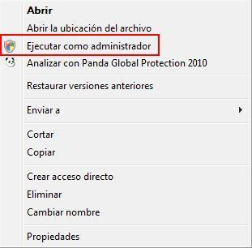
Ejecutar un .exe como administrador: Existe la posibilidad de transformar una aplicación .jar a .exe (extensión ejecutable de Windows), para realizar esto nos basamos en 2 herramientas launch4j e Install Creator Pro.
- Launch4j: Es un software OpenSource hecho en Java que permite crear ejecutables para programas escritos en ese mismo lenguaje, tiene dos formas de crear eses *.exe, una de ellas es realizando un lanzador que trabaja junto al JAR y otra es envolviendo clases del JAR dentro de un ejecutable, esta última opción permite de cierta forma, ocultar el bytecode, aunque no es muy segura, ya que puede ser abierta con cualquier descompresor como winrar.
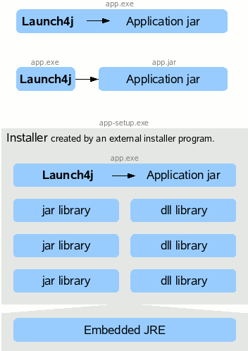
- Install Creator Pro: Es una herramienta profesional para crear instalaciones de software y muy fácil de utilizar. Ofrece una interfaz de asistente que te permite seleccionar los archivos a incluir en el paquete, especificar rutas de instalación, etc añadir acuerdos de licencia y, a continuación, compila el paquete completo de instalación para usted en un EXE comprimido. Puede añadir iconos personalizados, logotipos y texto, y también utilizar el interfaz de configuración para definir opciones adicionales, que incluyen opcional DLL, OCX, REG y TLB registros, instalación de las fuentes, los atajos de escritorio y más. Instalar Creator puede también incluir una opción de desinstalación completa. Esta versión gratuita es ofrecido completamente y se puede utilizar para fines personales y de las distribuciones comerciales. Una versión especialmente diseñada para uso profesional, y especialmente para las personas que escriben shareware, y el registro de poder hacer versiones de demostración. Su básicamente la misma interfaz, con la posibilidad de tener varias versiones del software en el instalador, por ejemplo, una versión para usuarios no registrados, y una versión para usuarios registrados, con la posibilidad de proteger una versión con códigos de registro y otras características interesantes.

Pasos para crear un .exe desde un .jar
- Desde la interfaz principal del programa Launch4j
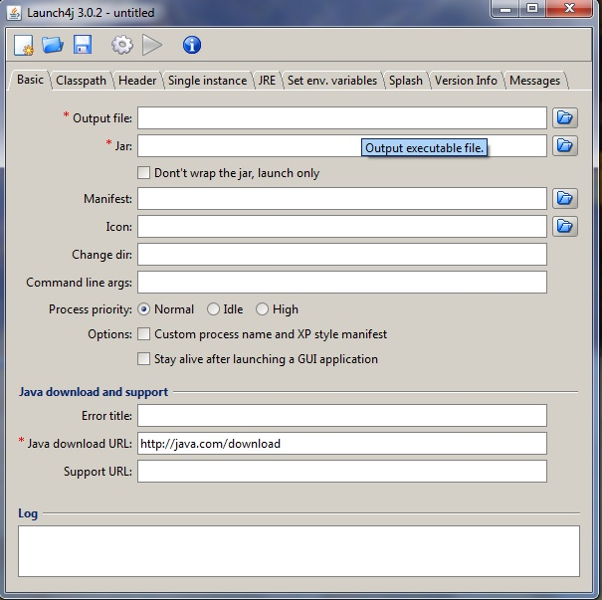
En la pestaña Basic, rellenar los campos obligatorios:
En la opción Output file le indicamos donde queremos guardar nuestro archivo .exe, es muy importante que al poner el nombre del archivo le añadáis al final el .exe, "Archivo.exe"
Ahora le tenemos que indicar dónde está nuestro archivo .jar:
En el campo Java download URL lo detectara automáticamente en caso que no se tenga el JRE y te mandara a la página para que lo descargues.

- Nos dirigimos a la pestaña de JRE
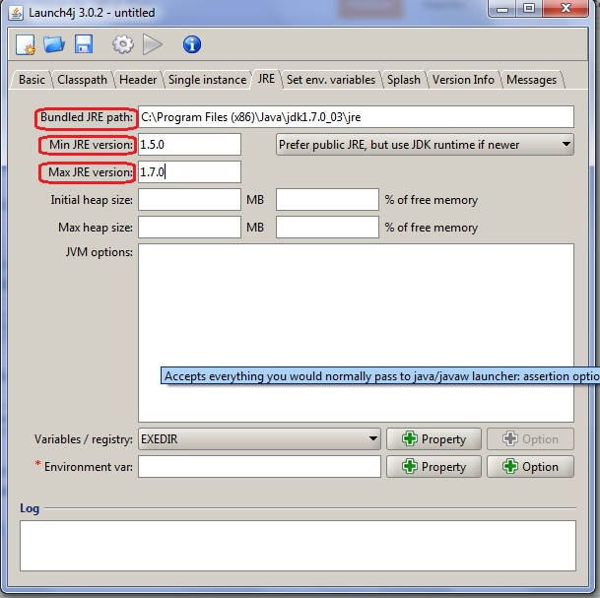
Le tenemos que indicar la ruta donde está el JRE del JDK y le tendremos que indicar las versiones mínimas y máximas de JRE aceptadas.
Una vez rellenado todo pulsamos el botón Guardar y guardar el archivo con la extensión .xml.
Si Todo ha salido bien debería aparecer un logo como el siguiente:
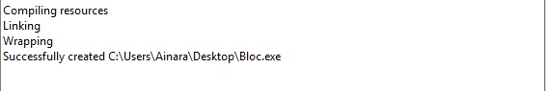

- Desde la interfaz principal del programa Install Creator Pro

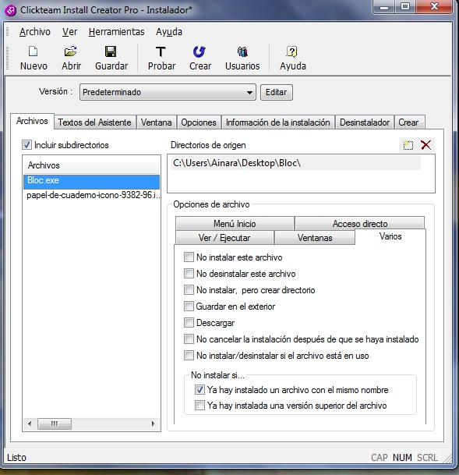
En la pestaña "Archivos" y lo primero que tenemos que hacer es indicarle donde está nuestro archivo .exe en el apartado "Directorios de origen":

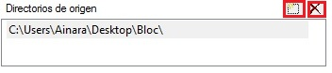
Una vez elegido la ruta de nuestro archivo, nos aparecerá el contenido del mismo en el apartado "Archivos":
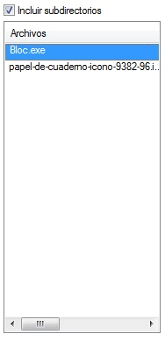

Posteriormente dirigirse a "Opciones de Archivo", y en la pestaña de "Menú Inicio", poner:
- Nombre de la carpeta (En nuestro caso Bloc)
- Nombre del archivo (En nuestro caso BlocNotas)
- Icono Aplicación
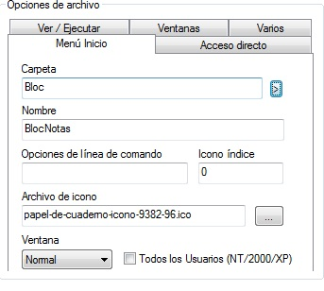

- Nos dirigimos a la pestaña de "Acceso Directo" y como antes agregamos:
- Nombre del Acceso directo (En mi caso Bloc)
- Agregamos el icono para el acceso directo.
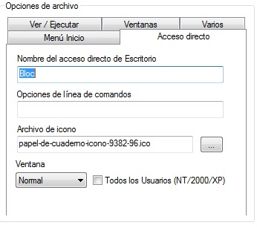
- Nos dirigimos a la pestaña "Varios" y marcamos 2 opciones:
- "No instalar/desinstalar si el archivo está en uso"
- "No instalar si ya hay un archivo instalado con el mismo nombre"
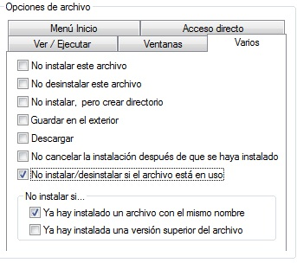

- Nos dirigimos a la pestaña "Textos del asistente". En esta pestaña es donde elegimos el texto a mostrar en cada una de las ventanas de seguimiento de la instalación
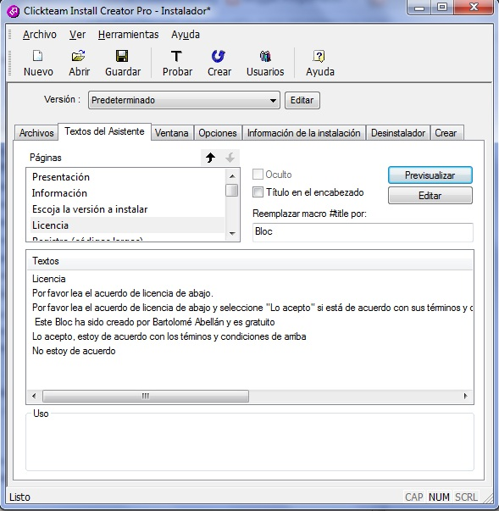

Acá podremos agregar todo el tipo de texto que queramos que aparezca en el procesos de instalación.

- Nos dirigimos a la pestaña "Ventana" y acá puedes probar diferentes configuraciones de interfaz para el instalador.
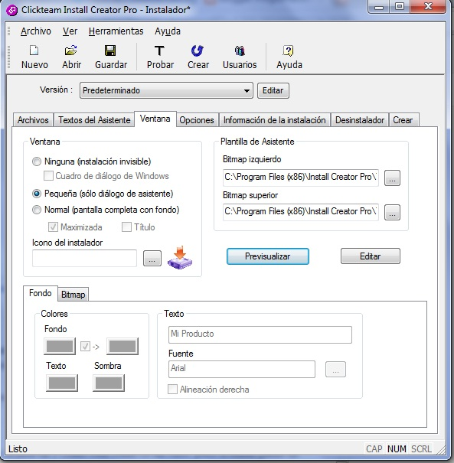

- Nos dirigimos a la pestaña "Opciones" acá podremos modificar el directorio de instalación

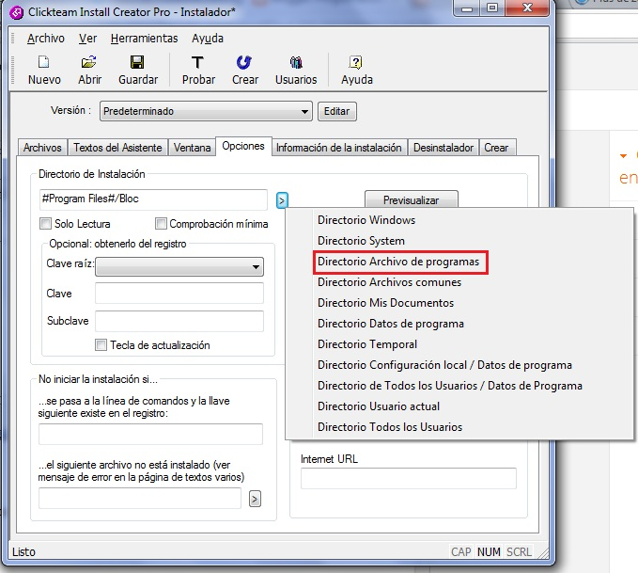

- Clickeamos en la flecha a la derecha de la opción "Directorio de Instalación" abriendo el menú que tengo en la imagen, y elegimos "Directorio Archivos de Programas" (Cada cual, puede elegir el directorio que desee).
- Posteriormente se nos quedará así: #Program Files#, bien pues nosotros le agregamos "/Nombre de la carpeta (Bloc en nuestro caso)". Es muy importante que le agreguemos la barra y un nombre, para que nos cree un directorio con ese nombre y nos instale ahí lo que queremos. Si se pulsa el botón "Previsualizar", se verá a donde se va a instalar la aplicación.

- Nos dirigimos a la pestaña "Crear":
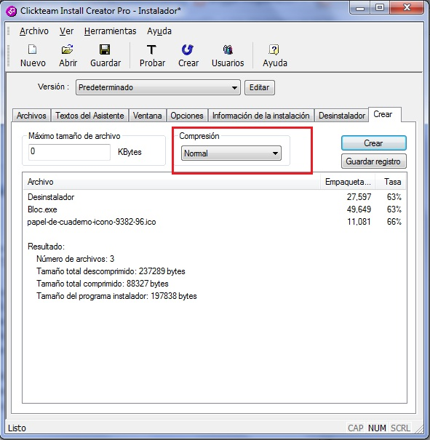

Si todo ha ido bien, pulsamos en la opción "Compresión" y lo ponemos a "Normal" si no lo está, y pulsamos el botón “Crear", nos preguntara donde lo queremos guardar, y el procedimiento a terminado.

Agregando permisos de administrador a un archivo .exe
Para lograr esto se debe agregar un archivo manifiesto al .exe generado
- Archivo manifiesto: Un archivo manifiesto del ensamblado contiene todos los metadatos necesarios para especificar los requisitos de versión y la identidad de seguridad del ensamblado, y todos los metadatos necesarios para definir el ámbito del ensamblado y resolver las referencias a los recursos y las clases. El manifiesto del ensamblado se puede almacenar en un archivo PE (.exe o .dll) con código de lenguaje intermedio de Microsoft (MSIL) o en un archivo PE independiente que contenga sólo la información sobre el manifiesto del ensamblado.
  - Tipo de archivos de ensamblados.
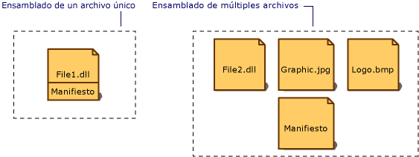

Pasos para crear el archivo manifiesto:
  - En un block de notas escribir el siguiente código:
<?xml version="1.0" encoding="UTF-8" standalone="yes"?>
<assembly xmlns="urn:schemas-microsoft-com:asm.v1" manifestVersion="1.0">
<assemblyIdentity version="1.0.0.0"
processorArchitecture="X86"
name="NOMBRe_DEL_PC"
type="win32"/>
<description>NOMBRE_APLICACION</description>
<!-- Identify the application security requirements. -->
<trustInfo xmlns="urn:schemas-microsoft-com:asm.v2">
<security>
<requestedPrivileges>
<requestedExecutionLevel
level="requireAdministrator"
uiAccess="false"/>
</requestedPrivileges>
</security>
</trustInfo>
</assembly>

*Donde está el campo name poner el nombre el equipo y donde pone NOMBRE_ APLICACIÓN ponéis el nombre de nuestra aplicación sin extensión (si se llama "loquesea.exe", ponéis solo "loquesea").
Y se guarda con el siguiente formato: loquesea.exe.manifest

- Una vez guardado vas a launch4j y cuando estéis creando nuestro .exe, cargas el archivo en el apartado Manifest:
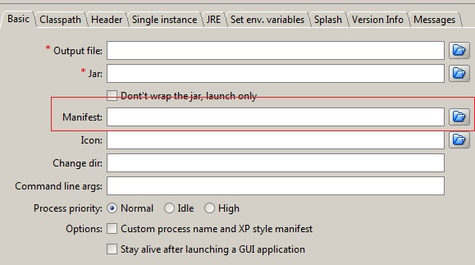

Una vez hecho se debe seguir haciendo los pasos para crear el .exe y al final del proceso, cuando el archivo se cree, ya les tiene que salir el símbolo de Ejecutar como administrador.

Formas de implementación de comandos en Java
Existen varias formas de implementación de los comandos de Windows requeridos para garantizar la seguridad al acceso de programas/procesos determinados desde un programa hecho en java, se detallan a continuación las más utilizadas.
Archivos batch desde Java
Archivo batch: Un archivo batch es un archivo de procesamiento por lotes. Se trata de archivos de texto sin formato, guardados con la extensión .BAT que contienen un conjunto de instrucciones MS-DOS. Cuando se ejecuta este archivo, —mediante CMD— las órdenes contenidas son ejecutadas en grupo, de forma secuencial, permitiendo automatizar diversas tareas. Cualquier orden reconocible por MS-DOS puede ser utilizado en un archivo batch.
Esta es la forma de automatizar procesos (copiar, pegar, renombrar y enviar datos) en MS-DOS. De este modo, evitamos procesos rutinarios y monótonos, acelerando los mismos. Tiene la funcionalidad de conectarse con otras interfaces por línea de comandos.
Creando un archivo batch: Hay dos maneras de ejecutar comandos Batch.
- Desde el Shell de Windows.
- Para eliminar/detener un proceso desde el Shell de Windows, bastara con abrir el mismo y ejecutar el siguiente comando:
taskkill /f /im proceso.exe
Donde el “proceso” es el nombre del proceso a eliminar.
- Escribiéndolos en un archivo de texto con extensión .bat y luego ejecutarlo.
- Para crear un archivo batch podemos utilizar un editor de texto simple y escribir
@echo off
taskkill /f /im explorer.exe
exit
Ejecutar un archivo batch desde java: La clase de Runtime de Java proporciona acceso al entorno de ejecución en el que se ejecuta la aplicación. Métodos exec de tiempo de ejecución permiten ejecutar programas externos desde una aplicación Java. Ejecución de aplicaciones externas dentro de una aplicación Java le permite abrir una página web en un navegador, interactuar con utilidades del sistema operativo o de lanzar una ventana de la consola.
Se muestra a continuación un ejemplo simple:
public class testbat
{
public static void main(String[] args)
{
Runtime aplicacion = Runtime.getRuntime();
try{aplicacion.exec("cmd.exe /K C:/java/fichero.bat"); }
catch(Exception e){System.out.println(e);}

}
}
Se utilice el método java.lang.Runtime.exec() para llamar a programas o mandar datos desde el programa Java™

Comandos batch desde Java; Desde java se puede ejecutar un comando batch sin la necesidad de crear un archive batch. Se pueden ejecutar tanto comandos con argumentos como sin argumentos. Esto es posible mediante el uso de la clase Runtime. Un ejemplo sin argumentos:
try {
// Execute a command without arguments
String command = "ls";
Process child = Runtime.getRuntime().exec(command);
child = Runtime.getRuntime().exec(command);
} catch (IOException e) {
}
Un ejemplo de comando con argumentos sería el siguiente:
try {
// Execute a command with an argument
String command = "ls /tmp";
Process child = Runtime.getRuntime().exec(command);
} catch (IOException e) {
}
La salida de la ejecución de un comando se puede recuperar y realizar la acción que se desee con ella, vemos un ejemplo de ello:
try {
Process p = Runtime.getRuntime().exec("cmd /C dir");
BufferedReader in = new BufferedReader(
new InputStreamReader(p.getInputStream()));
String line = null;
while ((line = in.readLine()) != null) {
System.out.println(line);
}
} catch (IOException e) {
e.printStackTrace();
}
El argumento /C indica que se ejecuta el comando especificado por la cadena y luego termina.

Conclusiones

En el trabajo realizado hemos podido entender como maneja el sistema operativo Windows aspectos de seguridad referidos al control del sistema en términos de procesos y funciones.
A si mismo hemos encontrado los comandos esenciales que debemos conocer y manejar para poder bloquear funciones propias del sistema operativo Windows.
Se descubrió que desde el lenguaje de programación Java es posible ejecutar los comandos del símbolo de sistema de Windows a través de distintas técnicas, como puede ser la ejecución de un archivo script o batch llamado desde el propio código de la aplicación. Se descubrió que Java ya ha sido pensado para manejar comandos de bajo nivel de distintos sistema operativos a través de su clase Runtime que está preparada para recibir comandos del símbolo de sistema, como agregado podemos mencionar que existen librerías de Java para manejar registros del sistema operativo Windows, se debe tener cuidado en el manejo de algunos comandos del sistema Windows ya que las mismas requieren un permiso especial para ejecutarse. Se descubrió que desde Windows 7 en adelante las políticas de Microsoft para la autentificación y verificación de las aplicaciones que requieran el uso de comandos especiales es más rigurosa que sus antecesores como lo son Windows 98 y Windows XP.

Bibliografía

http://www.alegsa.com.ar/Proceso/explorer.exe.php
http://es.wikipedia.org/wiki/Administrador_de_tareas_de_Windows
http://www.flotadorderayas.com/comando-windows-eliminar-procesos-en-ejecucion-taskkill/
http://es.wikipedia.org/wiki/Kill#Windows
http://es.wikipedia.org/wiki/Registro_de_Windows
http://technet.microsoft.com/es-es/library/cc742162(v=ws.10).aspx
http://support.microsoft.com/kb/951016/es
http://picarcodigo.blogspot.com.ar/2012/03/pasar-de-jar-exe.html

